**新龙小一班5.23**今**日动态**

**一、来园篇**

今日出勤人数31人，请假3人。

**二、生活篇**

午饭：今天吃的是猪肝炒洋葱、西蓝花胡萝卜、丝瓜蛋汤；需要喂的有：陈恩泽、唐梦萱。其他自主吃完。午睡：小朋友都睡着。

**三、综合活动：我的计划书**

前期小朋友们在家和爸爸妈妈已经共同制作了一个“毛茛作品”，作品造型各异，富有巧思。在此基础上，今天我们开展了制作“毛茛小人”的前期准备工作，在带着孩子们欣赏各种毛茛小人后，通过观察，制作出的毛茛小人可以形态各异，用到的材料也不尽相同，比如可以用到刀叉、勺子、树枝等作为身体的支撑；脑袋可以用圆木片、纸板片、泡沫球等材料代替；如果要做运动中的毛茛小人，还可以利用吸管、圆片、牙签等制作器械。孩子们通过欣赏、观察，最后自己制定了计划书，画出了自己喜爱的毛茛小人造型以及需要使用的材料，为后面的制作做好设计、准备工作！

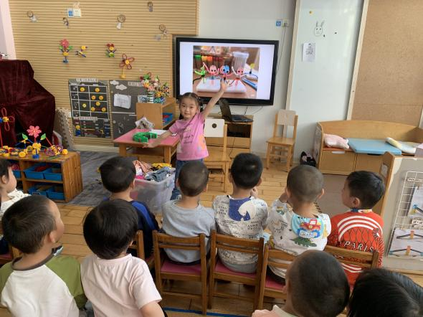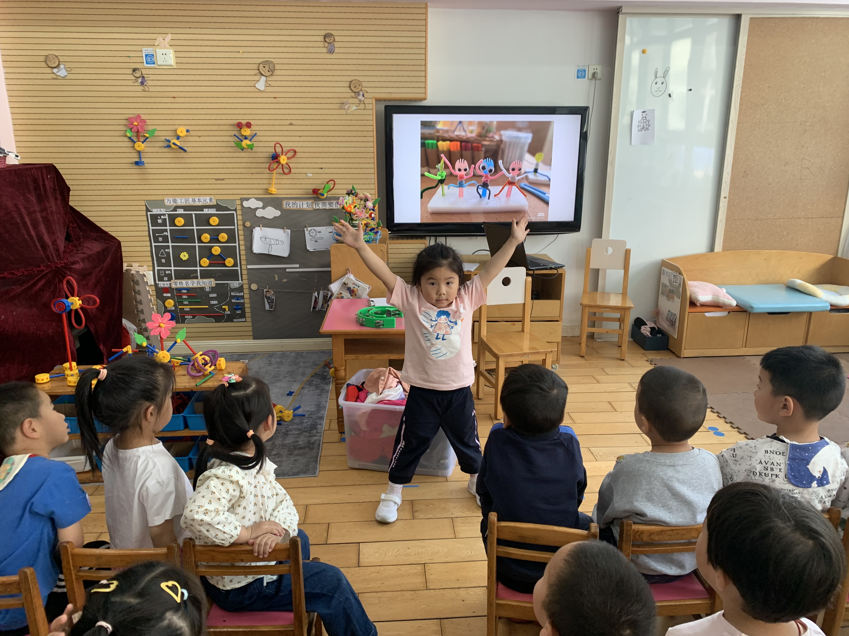

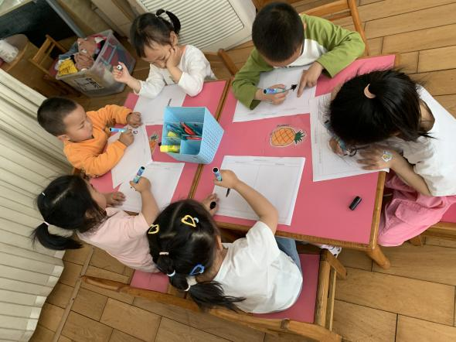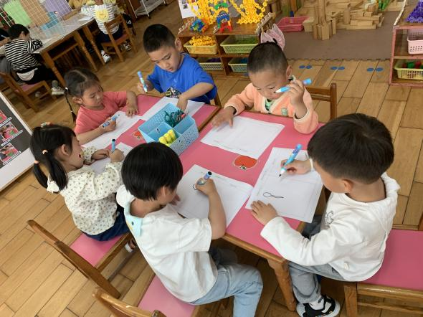

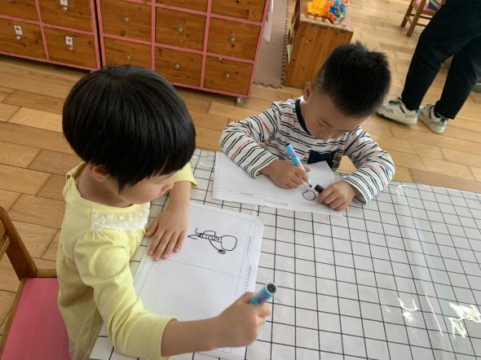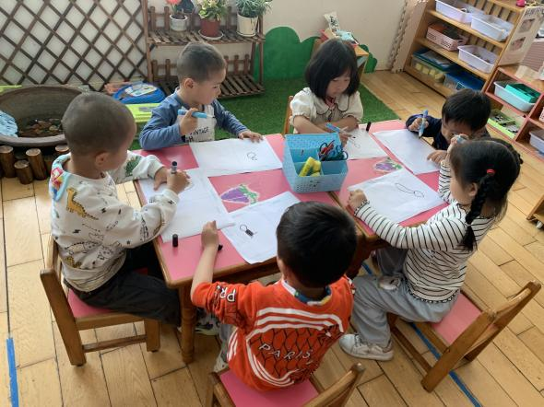

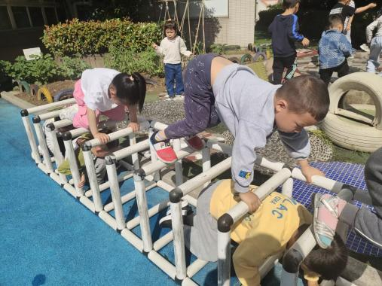**四、户外活动**

